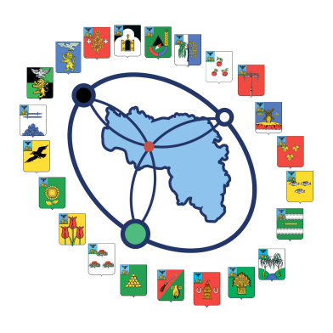

ПРОГРАММА КРУГЛОГО СТОЛА

НА ТЕМУ: «ЛУЧШИЕ ПРАКТИКИ РЕАЛИЗАЦИИ ПРОЕКТОВ ТОС В МУНИЦИПАЛЬНЫХ ОБРАЗОВАНИЯХ БЕЛГОРОДСКОЙ ОБЛАСТИ»

11 июля 2024 года Ивня

Открывает и ведет круглый стол Бочарова Т.А., исполнительный директор Ассоциации «Совет муниципальных образований Белгородской области»

ПОВЕСТКА ДНЯ:

- «Стратегия развития территориального общественного самоуправления в Российской Федерации до 2030 года.
Захарий Геннадьевич Юдин, директор Общероссийской Ассамблеи ТОС;
- Выступление Ивнянского района о деятельности органов местного самоуправления по развитию и поддержки ТОС;
- «О работе советов территорий с ТОС в городе Белгород»
Поддубная Александра Леонидовна, главный специалист отдела по взаимодействию с общественными, политическими организациями и ТОС управления общественных отношений администрации города Белгорода;
- Практика реализации инициатив ТОС на территории
Краснокутского сельского поселения Борисовского района
Здоровцов Евгений Александрович, глава администрации Краснокутского сельского поселения Борисовского района;
- Об успешно реализованных проектах на территории ТОС «Косарь» Волоконовский район
Виншу Юлия Викторовна, председатель ТОС «Косарь» п. Волоконовка;
- О деятельности ТОС "Солнышко"
Полякова Елена Николаевна, председатель ТОС «Солнышко» Яковлевского городского округа;
- Роль ТОС "Дорогощь-2" в создании и благоустройстве рекреационной зоны в селе Дорогощь;
Сухобрус Алёна Владимировна Заместитель главы Дорогощанской территориальной администрации Грайворонского городского округа

